DECEMBER |  |  | JANUARI
Genomföra julavslutning |  |  | Boka tid för årsmöte i mars  Skicka ut om medlems och träningsavgifter
 |  |  | Utdrag från belastningsregister/ledare
NOVEMBER |  |  | FEBRUARI
Uppdatera lista på ledare |  |  | Årsrapport skrivs.  Föreningsrapport till svensk Friidrott
LOK stöd |  |  | LOK stöd
 |  | 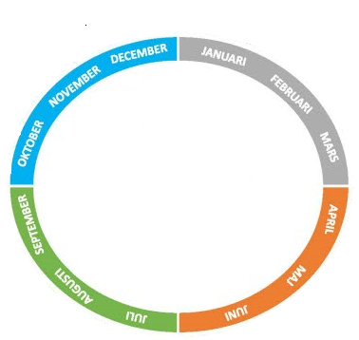
OKTOBER |  |  | MARS
Planera och boka Julavslutning  Planera årets julklapp |  |  | Genomföra årsmöte och konstituerande styrelsemöte
ÅRSHJUL
2023
KFUM Friidrott
styrelsearbete

SEPTEMBER |  |  | APRIL
 |  |  | Uppdatera lista på ledare
AUGUSTI |  |  | MAJ
Skicka ut om medlems och träningsavgifter
 |  |  | Genomföra Kalvinknatet
JULI |  |  | JUNI

